Приложение №2

к техническому заданию
к муниципальному контракту
№ от 2018 года

ТИПОВАЯ ТЕХНОЛОГИЧЕСКАЯ КАРТА (ТТК)
УСТАНОВКА БОРТОВЫХ КАМНЕЙ ИЗ ГОРНЫХ ПОРОД

- Порядок проведения работ
  - Доставленные на бортовые камни раскладывают вдоль траншеи в линию так, чтобы расстояние их подноски не превышало трех метров.
- Не позже чем за смену до установки бортовых камней рабочую зону закрывают для движения, устанавливают ограждения, дорожные знаки, подготавливают съезды и объезды.
- Работы по установке бортовых камней выполняются на 2-х захватках длиной по 40 м.

  - На первой захватке выполняются следующие технологические операции:
- отрывка траншеи;
- устройство подушки из щебня под основание;
- установка опалубки.
  - Вдоль натянутого шнура, обозначающего продольную линию установки бортового камня, экскаватором отрывают траншею прямоугольного сечения шириной по дну 0,4-0,5 м для устройства основания бортового камня. Глубина траншеи зависит от положения верха бортового камня, но должна быть не менее 0,25 м.
Основание траншеи уплотняют виброплитой до не менее 0,95 и предъявляют Заказчику для освидетельствования и подписания Акта на скрытые работы.
  - По дну траншеи устраивают "подушку" из щебня фракции 25-60 мм слоем толщиной 0,10 м. Щебень подвозят погрузчиком, разравнивают вручную, уплотняют виброплитой и предъявляют Заказчику для освидетельствования и подписания Акта на скрытые работы.
  - На готовой "подушке" устанавливают сборно-разборную опалубку высотой 20 см и шириной на 20 см больше ширины бортового камня. Опалубку собирают из досок толщиной 40-50 мм и брусков 40х40 (50х50) мм с поперечным раскреплением стенок. На поперечных распорках забивают гвозди, фиксирующие ось бортового камня. Опалубку закрепляют металлическими штырями с внутренней стороны траншеи.

- На второй захватке выполняются следующие технологические операции:
- устройство бетонного основания;
- установка бортовых камней;
- заполнение и расшивка швов цементным раствором.
  - Укладка бетонной смеси в опалубку производится вручную, лопатами из ковша погрузчика слоем h=10 см, а затем уплотняется вибротрамбовкой.
Тяжелый бетон класса В 15 (М 200) доставляется с бетонного завода в автомобилях-самосвалах и разгружают на заранее подготовленные площадки с расчетом подноски (подвозки) бетона не более чем на 20 м. Готовое основание предъявляют Заказчику для освидетельствования и подписания Акта на скрытые работы.

  - К установке бортовых камней разрешается приступать только после подготовки основания и проверки соответствия продольной линии.

Установка метровых бортовых камней производится вручную при помощи клещевого или П-образного приспособления. Схема установки метровых бортовых камней при помощи указанных приспособлений представлена на рис.3.
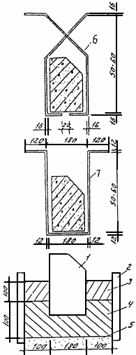

Рис.3. Схемы приспособлений и оснастки для установки бортовых камней:
1 - бортовой камень; 2 - опалубка; 3 - участок бетонирования (обойма); 4 - бетонная подготовка; 5 - песчаный подстилающий слой; 6, 7 - приспособление для установки бортового камня

Перед установкой торцы камней должны быть очищены от грязи. Дорожные рабочие зажимают ручными захватами бордюр и устанавливают камень лицевой стороной вплотную вдоль натянутого шнура; камни выравнивают и вывешивают.

  - Бортовой камень устанавливается на бетонное основание толщиной 10 см по натянутому между металлическими штырями шнуру. Бортовой камень осаживается до уровня натянутого шнура деревянной трамбовкой. После установки камня для его устойчивости с двух сторон вручную в опалубке устраивается бетонная обойма высотой 10 см со стороны тротуара или газона и 7 см со стороны дороги.
  - Последующие бортовые камни укладывают по первоначальному камню. Дорожный рабочий ломом фиксирует его положение после снятия захватов. Каждый камень плотно укладывают в бетонную смесь, обращая внимание на плотность прилегания камней и на ровность внешней и верхней стороны линии борта. При необходимости бортовые камни осаживают ударами ручной трамбовки по доске, уложенной по верху камня. В случае, когда бортовой камень по верху не выровнять, выбирают бетон из-под основания камня.
  - Бортовые камни на закруглениях устанавливают так же, как и на прямых участках, предварительно произведя разбивку очертания кривой по шаблону, изготовленному из тонкой доски или по шнуру. На закруглениях применяют только лекальный бортовой камень.
  - По окончании проверки правильности установки бортовых камней и исправлении обнаруженных неровностей швы между бортовыми камнями заполняются цементно-песчаным раствором состава 1:4, после того, когда цементный раствор потеряет подвижность швы со стороны проезжей части расшивают по линейке цементно-песчаным раствором состава 1:2.
  - После расшивки швов нижнюю и тыловую части бортового камня заделывают бетоном путем подбивки и затем засыпают слоем песка. Для подбивки под бортовые камни применяется только бетон. Нижнюю и тыльную части его пазухи между стенками опалубки и камнем, с обеих сторон, заполняют бетоном на высоту 10 см.
  - Пустоты, образовавшиеся между торцами камней, заливают жидким цементным раствором до полного их заполнения. Ширина швов между криволинейными бортовыми камнями или на стыке криволинейных и прямолинейных изделий не должна превышать 5 мм. С обратной стороны бортовой камень засыпают грунтом, вынутым при отрывке траншеи.
  - Бортовой камень должен быть установлен не позже, чем за 3 суток до устройства дорожного покрытия для того, чтобы бетонная обойма и раствор в швах между бортовыми камнями набрали достаточную прочность.

Технологическая последовательность установки бортового камня приведена на рис.4.

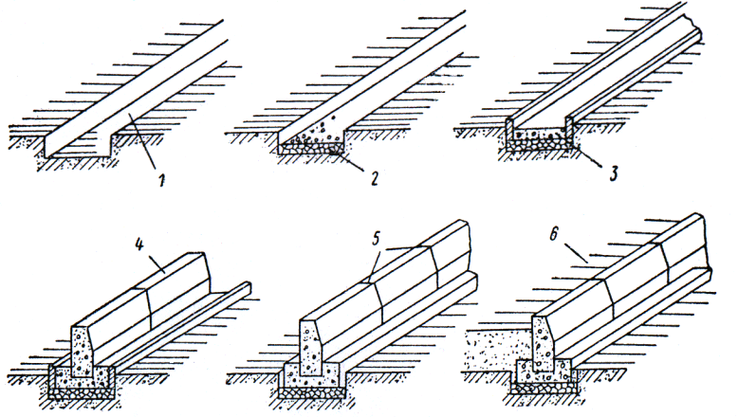

Рис.4. Схема установки бортового камня

1 - отрывка траншеи; 2 - устройство подушки из щебня; 3 - укладка бетонного основания; 4 - установка бортового камня; 5 - заделка стыков цементным раствором; 6 - засыпка грунта с обратной стороны борта

